Федеральное государственное автономное образовательное учреждение высшего образования «Санкт-Петербургский государственный электротехнический университет «ЛЭТИ» им. В.И. Ульянова (Ленина)»

**Кафедра ИИСТ**

Отчет

**По лабораторной работе №9**

**По дисциплине: «Метрология»**

**Тема: «ИЗМЕРЕНИЕ ЧАСТОТЫ, ПЕРИОДА И ФАЗЫ»**

Выполнили: Масленников Кирилл Михайлович

Наконечная Анастасия Юрьевна

Факультет КТИ

Группа 0372

Преподаватель: Жданова Екатерина Николаевна

**Санкт-Петербург**

**2022г**

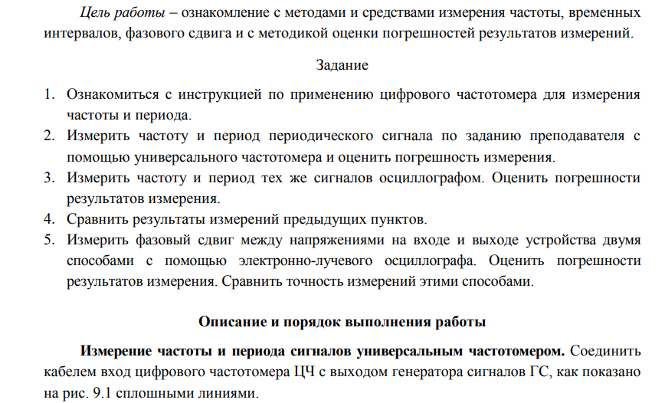Лабораторная работа 9.

